Intérêt d'un albédomètre
L'albédomètre est un appareil destiné à mesurer l'albédo d'une surface.
L'albédo est le rapport de l'énergie solaire réfléchie par une surface sur l'énergie solaire incidente. On utilise une échelle graduée de 0 à 1, avec 0 correspondant au noir, pour un corps avec aucune réflexion, et 1 au miroir parfait, pour un corps qui diffuse dans toutes les directions et sans absorption de tout le rayonnement électromagnétique visible qu'il reçoit.
Dans la pratique, un corps est perçu comme blanc dès qu'il réfléchit au moins 80% de la lumière d'une source lumineuse blanche. À l'inverse tout corps réfléchissant moins de 3 % de la lumière incidente paraît noir.
Certaines matières ont un albédo très variable, comme les nuages. En revanche, les corps solides ont bien souvent des albédos fixes, qui caractérisent leur composition chimique. Par exemple, la lave a un albédo de 0,04, le sable entre 0,25 et 0,30, la glace entre 0,30 et 0,50, la neige (épaisse et fraîche) jusqu'à 0,90. L' albédo moyen terrestre est de 0,3 toutes surfaces confondues.

Type de surface | Albédo (0 à 1)
Surface de lac | 0.02 à 0.04
Forêt de conifères | 0.05 à 0.15
Surface de la mer | 0.05 à 0.15
Sol sombre | 0.05 à 0.15
Cultures | 0.15 à 0.25
Sable léger et sec | 0.25 à 0.45
Glace | 0.30 à 0.40
Neige tassée | 0.40 à 0.70
Neige fraîche | 0.75 à 0.90

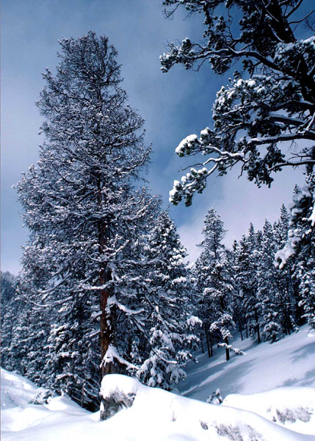
Illustration 1: La neige fraîche, avec un albédo très élevé, paraît très blanche

Un facteur climatique important
L'albédo est l'un des facteurs agissant sur la température de la surface de la terre. C'est un paramètre des variations climatiques qui influe sur l'amplitude de l'effet de serre, puisqu'il oppose une rétroaction positive sur la température en surface et des océans, grâce à la variation du volume des glaces.
Le refroidissement d'origine astronomique entraîne une extension des glaces continentales, de l'inlandsis, des glaciers, et donc une augmentation de l'albédo ; la planète réfléchit davantage le rayonnement solaire, en absorbe moins, ce qui amplifie son refroidissement. Le réchauffement a des effets inverses. Ce qui pose problème aujourd'hui : le réchauffement de la planète fait fondre la calotte polaire, ce qui augmente le réchauffement de la planète.

En astronomie
L'albédo est utilisé en astronomie pour avoir une idée de la composition d'un corps trop froid pour émettre sa propre lumière, en mesurant la réflexion d'une source lumineuse externe, comme le Soleil. On peut différencier ainsi facilement les planètes gazeuses, qui ont un fort albédo, des planètes telluriques qui ont elles, un albédo faible.

Pour l'énergie solaire
Avant d'installer un équipement utilisant l'énergie solaire, il est important de connaître la luminance au sol, c'est à dire la quantité de lumière solaire reçue au sol. Pour cela, une des techniques les plus efficaces est l'utilisation de satellites d'observation terrestre. Le satellite de Meteosat de la deuxième génération est ainsi capable de fournir des mesures précises toutes les 15 minutes sur la luminance au sol du continent européen.

Le calcul de la luminance au sol intéresse également de nombreux autres domaines, comme :
- l'agriculture ;
- l'architecture ;
- l'industrie du plastique, désireuse d'adapter la garantie de ses produits en fonction de l'endroit où ils seront utilisés ;
- la médecine, pour étudier l'impact de la lumière solaire sur la santé, via notamment la luminothérapie.

D'après wikipedia « albédo »

Utilisation de la maquette albédomètre

